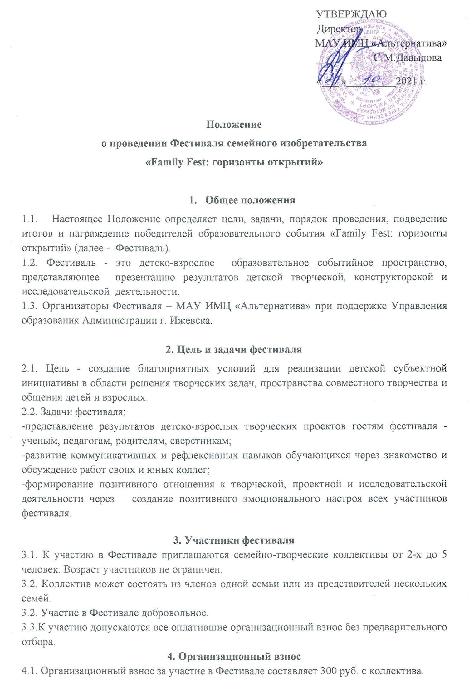

4.2. Оплата производится по безналичному расчету на расчетный счет МАУ ИМЦ «Альтернатива».
Реквизиты:
Получатель: МАУ ИМЦ «Альтернатива»
ИНН 1840071094, КПП 184001001
р/с 40703810215004003019 в АО «Датабанк»
БИК 049401871 к/с 30101810900000000871
Назначение платежа: орг. взнос за Фестиваль, ФИО ребенка.

5. Требования к работам

5.1. На конкурс предоставляются творческие проекты: модели, макеты, приспособления, игрушки и другие изделия. Авторы работы должны уметь объяснить и показать ее практическую значимость и полезность.
5.2. Каждая работа должна сопровождаться паспортом.
Паспорт работы оформляется на листе формата А4 и содержит краткие сведения по следующей форме:
№ | Содержание | Описание модели
1 | Название работы
2 | ФИО участников – членов семьи (мама, папа, ребенок)
3 | Возрастная категория ребенка
4 | Название образовательной организации
5 | Назначение (практическая значимость) и принцип действия (работы) изделия
6 | Материалы и компоненты, из которых выполнено изделие

6. Порядок проведения фестиваля
Фестиваль проходит в два этапа: заочный и очный (дистанционный, в зависимости от эпидемиологической ситуации в г. Ижевске).
6.1. I этап – заочный (экспертиза представленных работ). Для участия в заочном этапе необходимо до 14 ноября 2021 в МАУ ИМЦ «Альтернатива» предоставить в электронном виде (на e-mail: baiborodova_nv.mmc@mail.ru):
- паспорт работы участника, оформленную в соответствие с предъявляемыми требованиями;
- скан согласия родителей на обработку персональных данных (приложение 1);
- ссылку на видео демонстрирующая модель в действии или фото;
- фото или скан чека об оплате.
6.2 Оценку конкурсных работ участников осуществляет жюри Фестиваля в соответствии с балловой системой, утвержденной организатором.
6.3. Состав жюри утверждается организатором Фестиваля.
6.4. При оценке работ жюри обращает внимание на следующие критерии:
- идейный замысел;
- конструктивное решение;
- общественно полезная направленность;
- оригинальность;
- практическое применение.
Каждый критерий оценивается по 10-бальной шкале. Максимальное количество баллов, которое участник может получить – 50. По итогам заочного этапа участник, набравший 45 и более баллов проходит на очный (дистанционный) этап.
Результаты и решения жюри считаются окончательными, не обсуждаются и не оспариваются. Работы не рецензируются.
6.5. Результаты заочного этапа будут представлены 25 ноября 2021 года на сайте МАУ ИМЦ «Альтернатива».
6.6. Все участники заочного этапа получают сертификат в электронном виде.
6.7. II этап – очный (дистанционный). Состоится 3 декабря 2021 г. в 16.00 в МАУ ИМЦ «Альтернатива» и будет проходить в виде стендовой защиты. Регистрация участников проводится при наличии оригинала согласия на обработку персональных данных родителя и ребенка.
Стендовая защита предполагает участие с подготовленным постером (рекомендуется в виде папки – передвижки, лэпбука, плаката, размер не более формата А1, А2), изобретением (модель) и кратким сообщением о работе (регламент до 3 минут). Оценивается по следующим критериям:
- умение за минимальное время предоставить максимальное количество информации, логика изложения;
- регламент выступления;
- качество подготовки постера;
- оригинальность подачи;
- эстетичность, дизайн;
- практическая значимость;
- компетентность докладчика (ответы на вопросы).
Каждый критерий оценивается по 10-бальной шкале.

7. Подведение итогов и награждение
7.1. По итогам очного (дистанционного) этапа Фестиваля определяются команда - победитель (1 место) и команды - призеров (2,3 места), которые награждаются дипломами и призами. Все участники очного (дистанционного) этапа получают сертификат в электронном виде.
Координатор Фестиваля - Надежда Владимировна Байбородова, руководитель отдела метапредметной подготовки и образовательных технологий МАУ ИМЦ «Альтернатива. тел. раб. 57-31-42
сот. 8-912-447-49-8

Приложение 1
Согласие на обработку персональных данных

Я, _________________________________________________ __________________________
(ФИО родителя или законного представителя)
паспорт ____________ № ______________________, выдан __________________________
(серия) (номер) (кем, когда)
_____________________________________________________________________________
(в случае опекунства/попечительства указать реквизиты документа, на основании которого осуществляется опека или попечительство)
__________________________________________________________________________________________________________________________________________________________
(адрес)
даю согласие на обработку персональных данных моего ребенка
____________________________________________________________________________
(фамилия, имя, отчество ребенка)
проживающего по адресу:_______________________________________________________
для участия в заочном и очном этапах Фестиваля семейного изобретательства.

Перечень персональных данных, на обработку которых дается согласие: фамилия, имя, отчество, школа, класс, домашний адрес, дата рождения, телефон, адрес электронной почты, результаты участия в различных этапах Фестиваля семейного изобретательства.
Организатор соответствующего этапа Фестиваля имеет право на сбор, систематизацию, накопление, хранение, уточнение, использование, передачу персональных данных третьим лицам, образовательным организациям, органам управления образованием муниципальных районов и городских округов Удмуртской Республики, Министерству образования и науки Удмуртской Республики, Министерству образования и науки Российской Федерации, иным юридическим и физическим лицам, отвечающим за организацию и проведение различных этапов Фестиваля семейного изобретательства, обезличивание, блокирование, уничтожение персональных данных.
Данным заявлением разрешаю считать общедоступными, в том числе выставлять в сети Интернет, следующие персональные данные моего ребенка: фамилия, имя, отчество, класс, школа, фото, результат участия в различных этапах Фестиваля семейного изобретательства по указанным направлениям, а также публикацию в открытом доступе сканированной копии исследовательской работы.
Обработка персональных данных осуществляется в соответствии с нормами Закона Российской Федерации от 08.07.2006г. №152-ФЗ «О персональных данных».

__________________________ ______________________
(личная подпись / расшифровка) (дата)

Приложение 2
к приказу МАУ ИМЦ «Альтернатива»
от __ __ 2021 г. №___

Состав жюри
Члены жюри:
- Байбородова Н. В., руководитель отдела метапредметной подготовки и образовательных технологий МАУ ИМЦ «Альтернатива».
- Бочарова Н.В., руководитель отдела информационно-технологического сопровождения МАУ ИМЦ «Альтернатива».
- Смирнова М.В., методист отдела метапредметной подготовки и образовательных технологий МАУ ИМЦ «Альтернатива».
- Чикурова И.В. – ведущий эксперт МАУ ИМЦ «Альтернатива».
- Соловьева Н.В. – руководитель отдела МАУ ИМЦ «Альтернатива».
- Юхнева О.С. – методист МАУ ИМЦ «Альтернатива».

